FINANS
Uputstvo za korištenje programa
Dio 3
Modul: Blagajna (gotovinsko poslovanje)

Sadržaj

1. Pregled modula
Modul Blagajna koristi se za evidenciju gotovinskih uplata i isplata (gotovinsko poslovanje), kroz dokument koji se zove Nalog blagajni. Otvara se iz glavnog menija programa: Finansije → Blagajna.
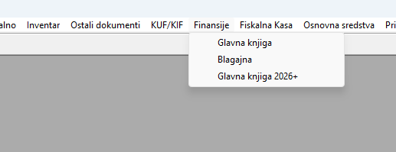
Slika 1 – Glavni meni Finansije sa stavkom Blagajna
Kao i kod modula Robno i Materijalno, i ovdje postoji jedna zajednička forma („Nalog blagajni“) koja se koristi za obje vrste gotovinskih naloga – razlika je samo u polju Tip dokumenta i u tome koja je Blagajna (kasa) odabrana.

2. Otvaranje dokumenta i tipovi naloga
Forma za unos naloga blagajni ima samo dva tipa dokumenta, vidljiva u padajućoj listi Tip dokumenta:
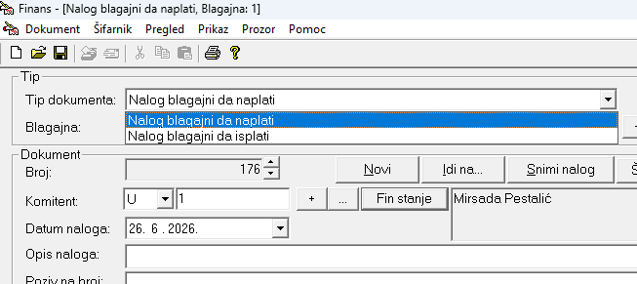
Slika 2 – Padajuća lista Tip dokumenta
Tip dokumenta | Objašnjenje
Nalog blagajni da naplati | Gotovinska uplata u blagajnu (npr. pazar, naplata gotovinom od kupca, polog vraćen iz banke).
Nalog blagajni da isplati | Gotovinska isplata iz blagajne (npr. polog pazara na banku, plaćanje poštarine, isplata gotovine dobavljaču).
Polje Blagajna određuje kasu (npr. „Blagajna br. 1“) na koju se nalog odnosi; dugme „+“ otvara šifarnik blagajni za dodavanje nove kase.

3. Izgled forme „Nalog blagajni“
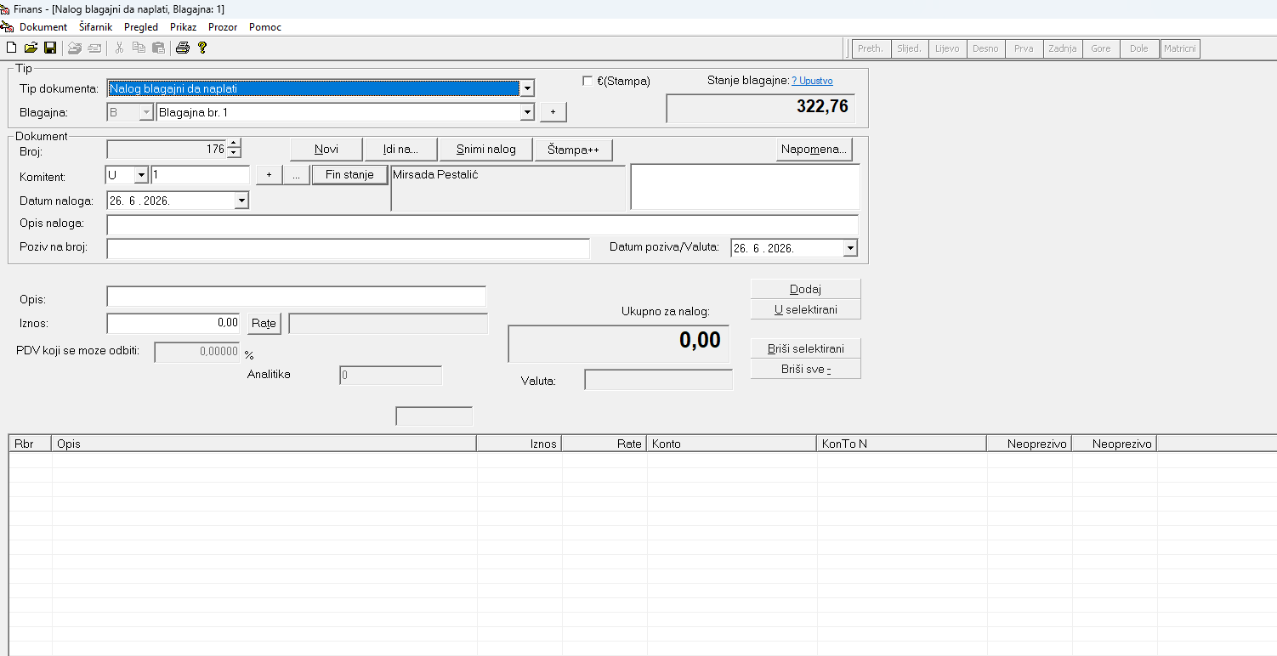
Slika 3 – Forma za unos naloga blagajni

3.1 Zaglavlje (Tip i stanje blagajne)
- Tip dokumenta, Blagajna – vidi poglavlje 2.
- €(Štampa) – kvačica da se nalog odštampa i u eurima.
- Stanje blagajne – trenutno gotovinsko stanje odabrane blagajne (veliki broj, npr. 322,76), sa linkom „? Uputstvo“ za pomoć.

3.2 Podaci o dokumentu i komitentu
- Broj – redni broj naloga, sa dugmićima Novi, Idi na…, Snimi nalog, Štampa++ i Napomena…
- Komitent – tip komitenta (padajuća lista, vidi dalje) + šifra, dugmići „+“ i „…“ za izbor/dodavanje, dugme Fin stanje za provjeru finansijskog stanja, i prikaz naziva komitenta.
- Datum naloga, Opis naloga, Poziv na broj, Datum poziva/Valuta – osnovni podaci o nalogu.
Tip komitenta se bira iz male padajuće liste pored šifre komitenta:
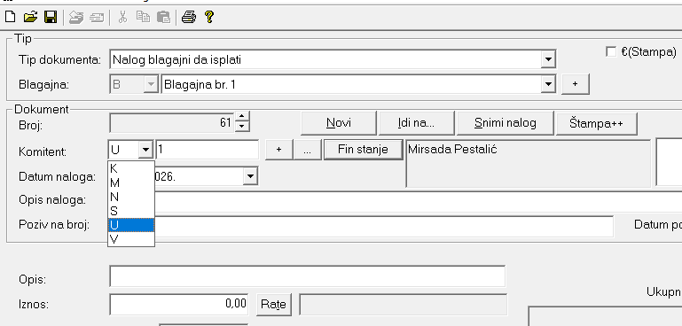
Slika 4 – Padajuća lista Tip komitenta (K, M, N, S, U, V)
Tačno značenje svakog slova (K, M, N, S, U, V) nije potvrđeno u ovom uputstvu. Iz primjera u izvještajima vidi se da se npr. pod tipom „U“ vode i fizička lica (Mirsada Pestalić, Fikret Peštalić) i stavke poput „Ulaz sa banke RFB Devis“ – javi tačna značenja po slovu, pa ću dopuniti.

3.3 Stavka naloga
- Opis – tekstualni opis stavke naloga.
- Iznos – iznos stavke; dugme Rate otvara unos plaćanja na rate, ako je primjenjivo.
- PDV koji se može odbiti – iznos/postotak PDV-a koji se po ovoj stavci može odbiti kao ulazni PDV.
- Analitika – šifra analitičkog konta/evidencije za ovu stavku.
- Ukupno za nalog, Valuta – zbir svih stavki naloga i, ako je relevantno, valuta plaćanja.
- Dodaj, U selektirani, Briši selektirani, Briši sve – upravljanje stavkama naloga.
- Tabela stavki (Rbr, Opis, Iznos, Rate, Konto, KonTo N, Neoporezivo) – prikaz svih stavki unesenih na nalog.
Posljednje dvije kolone u tabeli na ekranu prikazuju se kao „Neopreziv“ (vjerovatno skraćeno/odsječeno od „Neoporezivo“) – tačan naziv i značenje (po koloni) nisu potvrđeni; javi ako treba preciznije.

4. Meni „Šifarnik“
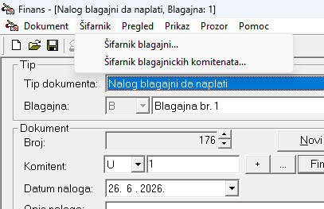
Slika 5 – Meni Šifarnik
Stavka menija | Objašnjenje
Šifarnik blagajni… | Spisak svih blagajni (kasa) u firmi; ovdje se dodaju/ažuriraju kase poput „Blagajna br. 1“.
Šifarnik blagajničkih komitenata… | Spisak komitenata specifičnih za blagajničko poslovanje (vidi tip komitenta, poglavlje 3.2).

5. Pregledi i izvještaji

5.1 Kartica komitenta
Otvara pregled svih naloga blagajni za jednog ili sve komitente, u izabranom periodu:
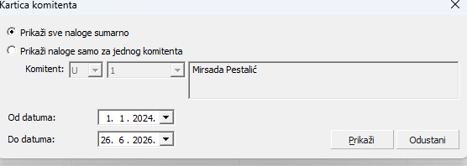
Slika 6 – Dijalog Kartica komitenta
- Prikaži sve naloge sumarno / Prikaži naloge samo za jednog komitenta – obim izvještaja.
- Komitent – tip i šifra komitenta, ako je izabrana druga opcija.
- Od datuma, Do datuma – period izvještaja.
- Prikaži, Odustani – pokreće odnosno otkazuje izvještaj.

5.2 Blagajnički izvještaj
Hronološki pregled svih uplata i isplata u blagajni (blagajnički dnevnik), sa tekućim saldom:
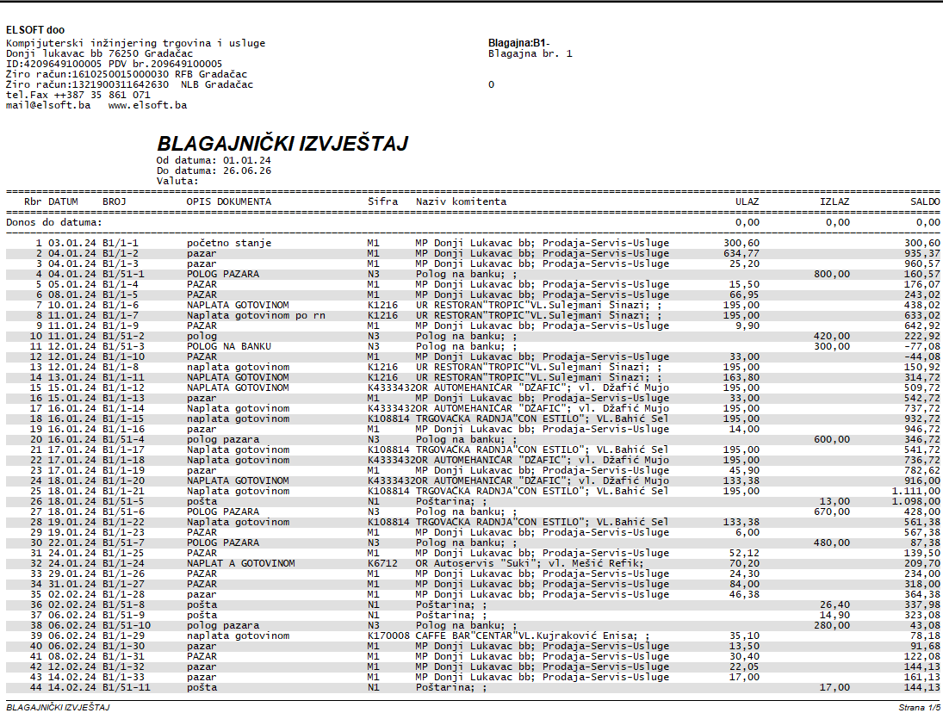
Slika 7 – Primjer odštampanog Blagajničkog izvještaja
- Rbr, DATUM, BROJ – redni broj, datum i broj naloga (npr. B1/1-5, B1/51-3).
- OPIS DOKUMENTA – vrsta naloga (npr. pazar, POLOG PAZARA, NAPLATA GOTOVINOM, POLOG NA BANKU, pošta).
- Šifra, Naziv komitenta – komitent vezan za nalog (npr. M1 za maloprodajni objekat, K… za kupca, N1 za poštarinu).
- ULAZ, IZLAZ, SALDO – iznos uplate, iznos isplate i tekući saldo blagajne nakon tog naloga.
Tipični primjeri stavki vidljivi u izvještaju: pazar (dnevni utržak) i NAPLATA GOTOVINOM povećavaju stanje blagajne (ULAZ), dok POLOG PAZARA/POLOG NA BANKU (gotovina odnesena u banku) i pošta (poštarina) smanjuju stanje (IZLAZ).

5.3 Bilans blagajničkih komitenata
Zbirni pregled naplate i isplate po svakom komitentu blagajne, za odabrani tip analitike:
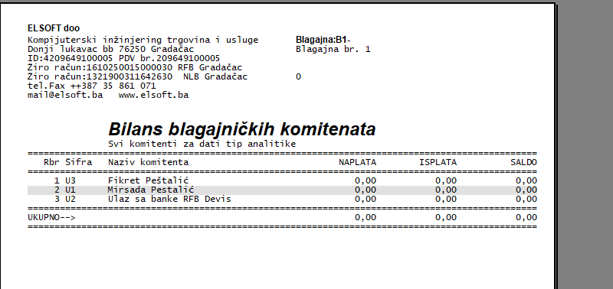
Slika 8 – Primjer odštampanog Bilansa blagajničkih komitenata
- Rbr, Šifra, Naziv komitenta – redni broj i identifikacija komitenta.
- NAPLATA, ISPLATA, SALDO – zbirni iznosi za period izvještaja, po komitentu.
- UKUPNO – zbirni red za sve komitente.

6. Koraci – unos naloga blagajni
Primjer: unos uplate gotovine u blagajnu (npr. naplata od kupca).
- U meniju izaberite Finansije → Blagajna.
- U polju Tip dokumenta izaberite Nalog blagajni da naplati.
- Izaberite Blagajnu (kasu) na koju se uplata odnosi.
- Izaberite tip i šifru Komitenta (npr. kupac koji uplaćuje gotovinu).
- Provjerite/unesite Datum naloga.
- U polje Opis unesite opis stavke, a u Iznos unesite iznos uplate.
- Kliknite Dodaj da stavka uđe u tabelu. Ponovite za sve stavke naloga.
- Provjerite Ukupno za nalog, te kliknite Snimi nalog.
- Po potrebi odštampajte nalog dugmetom Štampa++.
Postupak za isplatu (Nalog blagajni da isplati) je identičan, samo se u koraku 2 bira taj tip dokumenta.

Dodatak A – Otvorena pitanja
Sljedeći detalji nisu potvrđeni u ovom uputstvu i bilo bi dobro da se dopune/isprave:
- Tačno značenje slova K, M, N, S, U, V u polju Tip komitenta (poglavlje 3.2).
- Tačan naziv i značenje kolona koje se na ekranu prikazuju kao „Neopreziv“ u tabeli stavki naloga (poglavlje 3.3).
- Da li i kako se nalog blagajni automatski knjiži u Glavnu knjigu (kolone Konto / KonTo N u tabeli stavki nagovještavaju vezu, ali knjiženje nije posebno objašnjeno u ovom dijelu uputstva).

